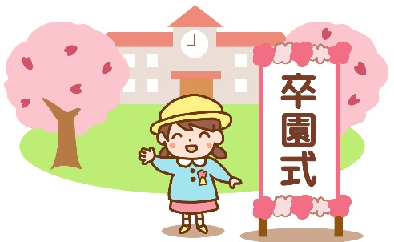
こんにちは！春は別れと出会いの季節と言われます。卒園・卒業や転勤で寂しいお別れがあっても、その分嬉しい出会いもたくさん待っています。あなたとってもこの春が素晴らしい門出の時となりますようお祈りしております！
今月も健康情報満載のニュースレターをお届けします。
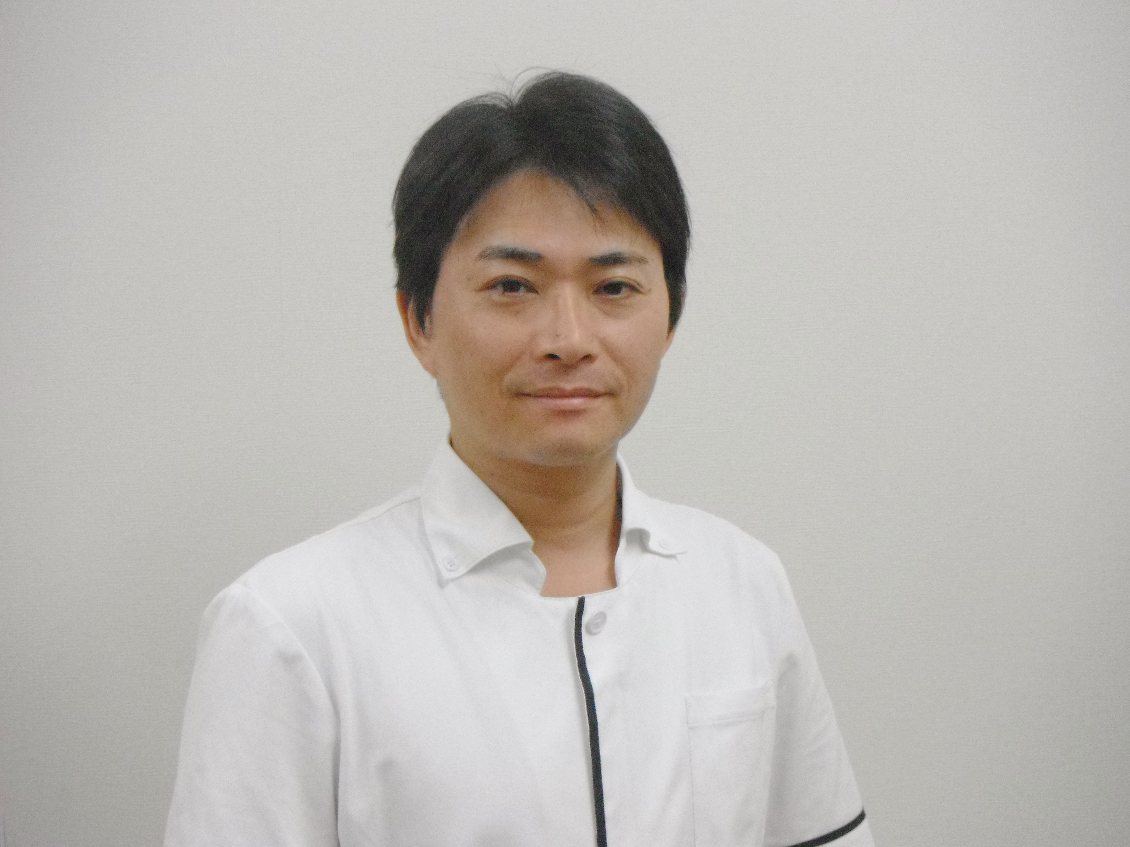院長先生の
顔写真
またはイラスト

今月の健康：腎臓を大切に
2024年3月吉日発行
あかいわ整体通信

◆薬が腎臓病の原因に？！
腎臓疾患の原因として特に知られているのが、「塩分の摂りすぎ」。塩分控えめを心がけている方も多いのではないでしょうか。塩分の摂りすぎ以外にもあまり知られていない原因があります。それは薬の服用です。市販の風邪薬や鎮痛剤に含まれる非ステロイドの消炎鎮痛薬は、腎臓の働きを低下させて腎障害を招くことがあります。頭痛や生理痛で鎮痛剤をよく飲む人、特に閉経後の女性は腎臓の検査をきちんと受けましょう。また、薬によっては尿細管を傷つける毒となる成分が含まれるものもありますので、処方されたもの以上に薬を飲むのは控えましょう。
トイレを我慢しないことも、大事なことです。頻繁にトイレに行きたくないという理由から、水分摂取を控えてしまう人もいらっしゃるでしょう。ですが体が元気でなければ仕事にも支障が出てしまいます。水分を摂り、こまめにトイレに行ってくださいね。
◆とにかく予防が第一！
腎臓は、余分な水分や塩分、老廃物などをろ過して尿として体外へ排出する働きを担っています。ただその機能は年齢とともに徐々に低下。腎臓が充分機能しない状態が慢性的に続く症状は「慢性腎臓病（CKD）」と呼ばれ、今や成人の8人に一人がCKDと診断されており、広く注意喚起がなされています。
腎臓の疾患は自覚症状がないことで知られており、「むくみがひどい」「貧血でフラフラする」「疲れやすくて毎日だるい」といった症状が出るのは、かなり進行してから。そのうえ、一度悪くなったら元に戻すことができないのも腎臓の厄介なところ。放っておけば人工透析や腎移植なしでは生命を維持できなくなってしまうので、とにかく「予防・早期発見・早期治療」が大事なのです。生活習慣病とのかかわりも深いですから、普段から食生活に気を付け、運動をして心身を健康に保つことが何よりの予防となります。そして血液検査や尿検査の数値をきちんとチェックして、自身の体の状態を把握するよう努めましょう。

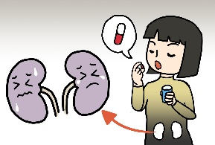

ナンプレに挑戦！
☆
脊柱管狭窄症、坐骨神経痛、関節痛などのつらい痛みやシビレ
いつまでもズーっと続く身体の不調や自律神経系のお悩み
交通事故に遭われた際の治療・相談などありましたら
お気軽にご相談・ご紹介下さい。河合 0532-63-8600

あかいわ整体ラボからのお知らせ

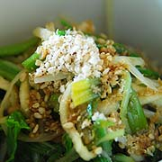
“感染性胃腸炎になったら

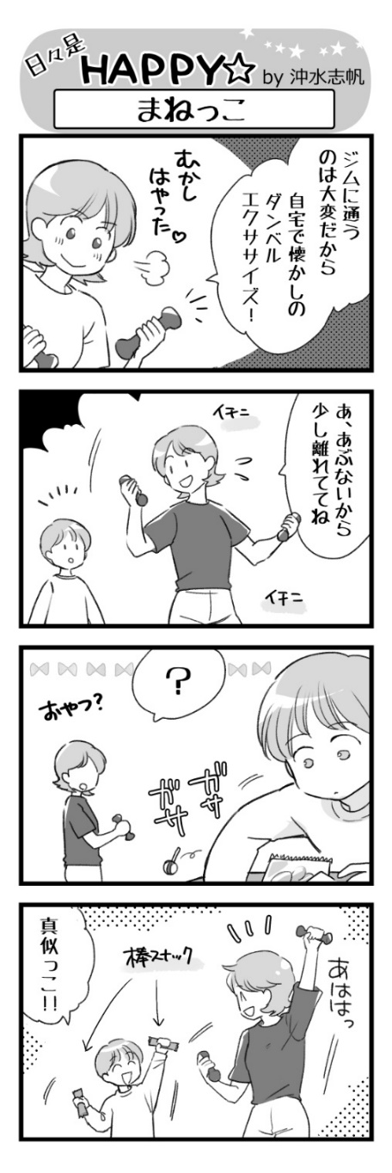
風邪を治したいときのおばあちゃんの知恵袋でもよく活躍する長ねぎは、あの辛み成分に血行促進、殺菌、疲労回復などの効果があるそうです。
【アレンジ無限！味噌マヨ和え】4人分
材料 長ねぎ・2/3本 れんこん・1節
味噌・マヨネーズ・各大さじ2
しょうゆ・小さじ1 白ごま・お好み量
つくり方
1．ねぎは斜め薄切りにして水にさらし、絞る。れんこんは4等分にしてから薄切りにし、耐熱容器に入れてラップをかけて2分加熱する
2．ボウルに調味料を入れ、ねぎとれんこんを入れて混ぜる
3．お皿に盛りつけてごまをふったらでき上がり
旬の食材レシピ 長ネギ

認知症予防に有効なのは・・

超高齢社会となったニッポン。思い描く理想の老後もそれぞれあると思いますが、認知症はできたら予防に努めたいとどなたも願っているでしょう・・
☆ 脳トレに関する衝撃の事実！
認知症予防と言えば、どんなことを思い浮かべますか？多くの人は「脳トレ」と答えるのではないでしょうか？そこで脳トレについて調べてみたら、衝撃的な記事を発見しました。それは「脳トレは認知症予防にならない」という内容のもの。ゲームとして楽しむ分には自由ですが、認知症予防としては役立っていないという海外の研究が発表されたというのです。まさかのまさか！ですよね。
☆ 都会と田舎の認知症事情
では、認知症予防には何をするのが効果的なのでしょうか。とある著名な精神科医は「北関東の漁港町」と「都心の高級住宅エリア」の２拠点で働いていたときに、前者に住む高齢者の方が認知症の進みが遅いことに気づいたそうです。この差の理由として、高齢者に認知症の傾向がみられた際、都心では家族が家の中に閉じ込めてしまうことが多かったのに対し、田舎では自由に行動させ、徘徊など困ったことがあったら周りが手助けをしていた、その風潮の違いにあるのではないかと推測しています。
認知の具合に限らず「老い」を感じ始めたときでも生活を変えない、人とコミュニケーションをとることを、家族含め本人が恥ずかしがらないということが大事なのかもしれません。
☆ 人とのかかわりが最善の予防法
人間が最も多くの情報を受け取り、脳で処理する行動は「会話」です。会話によって脳は刺激され、老いや認知症の進行を遅らせることができます。コミュニティに属したり、たまに遠方の親戚と長電話をしたり。そんな何気ない「人とのかかわり」が脳を活性化させています。老いていく自分を恥ずかしがらずに、今までと変わりなく外に出ていく。それが心身のためにも脳のためにも、最も大切なのかもしれませんね。
あかいわ接骨院
整体ラボ
豊橋市東田町字井原15-1
電話：0532-63-8600
治療のご予約は
お電話でお願い致します
担当者 河合秀樹

◆ 編 集 後 記 ◆
岸田総理は総理就任の際、花粉症対策を政策として掲げていることを発表しました。あのニュースを聞いて思わず拍手喝采した花粉症の皆さん、今年の飛散量もなかなかですよね・・ 昨年秋には花粉症に関する第3回目の会議が開かれて、「今年度中に」スギ人工林の伐採・植え替えを進めていくことが話し合われたとのことです。本来なら春は、桜を愛でて季節の移ろいを楽しむ時期です。国民病ともいわれる花粉症で悩まされる人が一人でも減ることを祈るばかりです。

